SESIÓN 3: Espectros y señales a través de sistemas lineales
estacionarios

EJERCICIO 1:

b) Calcular los valores de los coeficientes de la serie de Fourier utilizando la función
espectro proporcionada en esta práctica y comprobar que son aproximadamente
los mismos que se obtienen en el vector coef que proporciona rectangular_c.m
(ver práctica anterior) Para ello representar gráficamente los espectros mediante
plot(w,F1) y stem(w,coef) y comprobarlo superponiéndolos. ¿Se observan algunas
diferencias? ¿cuáles?
La función espectro es de uso general, sirve para calcular los coeficientes de la serie
de Fourier si la señal y que se le suministra es periódica, o los valores de la Integral
de Fourier si se le suministra una señal y no periódica. Tiene la siguiente sintaxis,
donde t es el vector de tiempos, y es un vector con los valores de la señal temporal
de la que quiero calcular los coeficientes (o la integral de Fourier) y T es el periodo
de la señal (si la señal es no periódica será la duración de tiempo en la que está
definida la señal). La función devuelve un vector de frecuencias w y los
correspondientes valores de los coeficientes o de la integral de Fourier F.
[w, F1]=espectro(t , y, T)

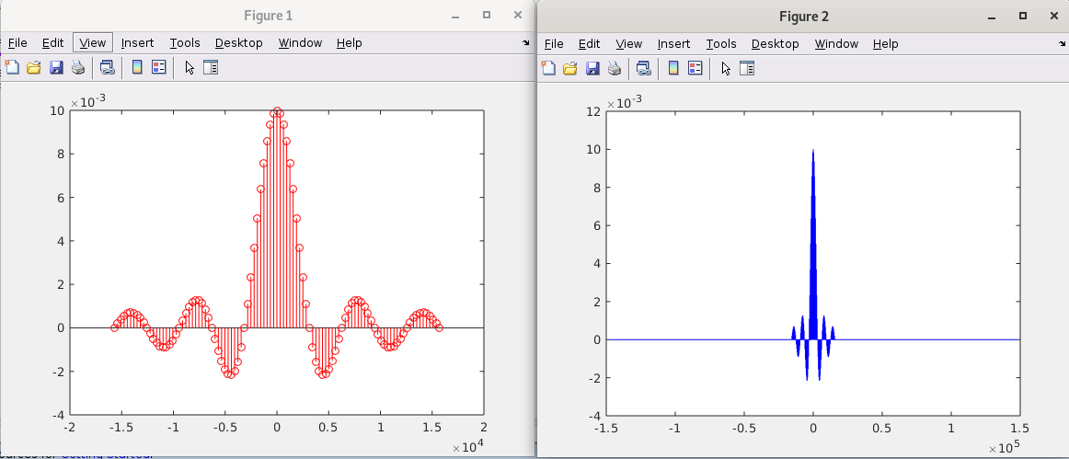
La única diferencia que observamos en la gráfica al hacer zoom es que al representar mediante stem() obtenemos valores discretos, en la función plot() observamos un valor que parece continuo, pero se interpreta como un espectro discreto. Debajo de esta gráfica puede haber subidas y bajadas, así como picos, pero esto se puede obviar.

c) Superponer a los espectros del apartado anterior la representación gráfica de la
siguiente función, que es la integral de Fourier de un único pulso rectangular (no
periódico). Utilizar como vector de frecuencias el proporcionado por la función
espectro en el apartado anterior.
¿Por qué este último espectro es continuo y los del apartado anterior son discretos?
¿Por qué se corresponde con la envolvente de los otros espectros? Razonarlo con las
señales temporales de las que proceden.
¿Cuál es el ancho de banda de la señal del tren de pulsos rectangulares y del pulso
rectangular único (no periódico)? Obtener su valor directamente de los espectros.
¿Cuál es la componente de continua (valor del coeficiente c 0 ) de cada una de las
señales?
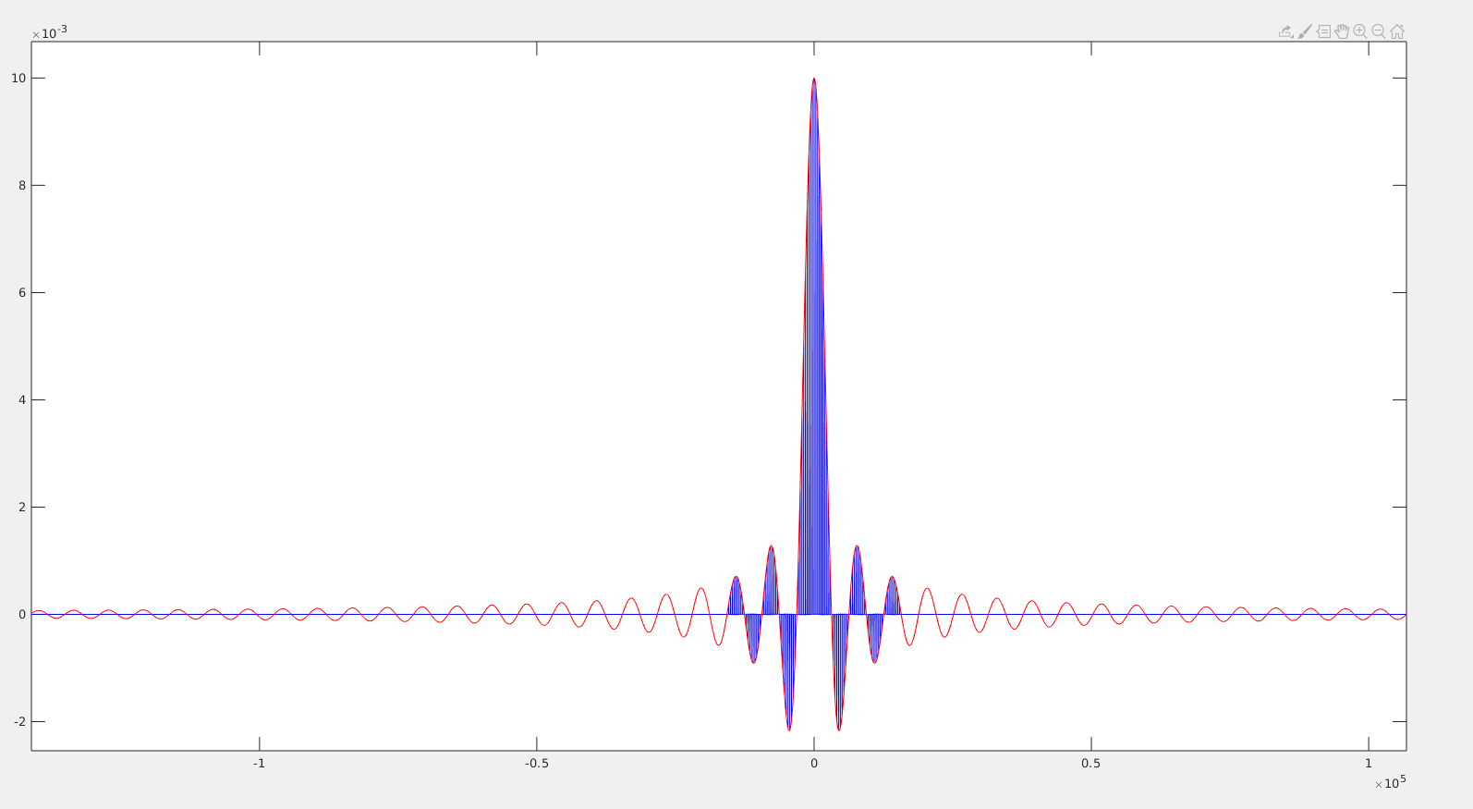
Se trata de un espectro continuo debido a que tenemos una señal NO periódica, se corresponde con los otros espectros debido a que utilizamos la misma ω para representar esta F2.
El ancho de banda en este caso es de aproximadamente 2.851 para el tren de pulsos rectangulares y 3.15 para el pulso rectangular único.
El valor de c0 para F1 es: 9.997x10^-3
El valor de c0 para F2 es: 0.01

